**Akademia Górniczo-Hutnicza im. Stanisława Staszica**

**Wydział Automatyki, Elektroniki, Informatyki i Inżynierii Biomedycznej**



**WPŁYW RODZAJU MASKI OCHRONNEJ NA PRACĘ SERCA PODCZAS WYKONYWANIA WYSIŁKU FIZYCZNEGO NA PODSTAWIE BADANIA ELEKTROKARDIOGRAFICZNEGO.**

**PROJEKT REALIZOWANY W RAMACH PRZEDMIOTU ELEKTRONICZNA APARATURA MEDYCZNA**

**KOD PROJEKTU: ECG_ACTIVITY**

**WYKONALI:**

**Michał Bożyk**

**Paweł Grzywa**

**Wiktoria Kowalska**

**Gabriela Piwar**

**III rok Inżynieria Biomedyczna**

**Kraków, maj 2022.**

**Spis treści:**

1. Wprowadzenie. 3
2. Wstęp teoretyczny. 3

2. 1. Czym jest zmęczenie? 3

2.2. Podstawy techniki EKG. 3

1. Przegląd literaturowy. 5
2. Opis użytych metod analizy. 8

4.1. Detekcja zespołów QRS. 8

4.1.1. Algorytm Pan-Tompkinsa. 9

4.1.2. Algorytm Hamiltona. 9

4.1.3. Algorytm Christova. 9

4.1.4. Algorytm Engelse’ego-Zeelenberga. 10

4.2. Wyznaczanie tętna w czasie. 11

1. Eksperyment pomiarowy. 11

5.1. Plan eksperymentu. 11

5.2. Opis aparatury pomiarowej. 12

1. Wyniki. 12

6.1. Porównanie różnych detektorów. 12

6. 2. Analiza tętna w czasie. 16

1. Dyskusja wyników. 19

7.1. Detekcja zespołów QRS. 19

7. 2. Analiza tętna w czasie. 20

1. Podsumowanie i perspektywy kontynuacji projektu. 21
2. Bibliografia. 22
3. Załączniki. 22

# Wprowadzenie.

Celem projektu była analiza sygnałów EKG pozyskanych podczas spoczynku, wysiłku fizycznego oraz odpoczywania po nim, dla różnych rodzajów maseczek. Umożliwiły to dane zebrane dzięki Systemowi Revitus, będącym przenośnym rejestratorem EKG oraz ACC. Główne założenia pracy bazowały na porównaniu różnic w otrzymanych sygnałach, które mogłyby świadczyć o zwiększonej intensywności ćwiczenia, wynikającej z noszenia maski.

W czasach pandemii SARS-CoV-2, kiedy obowiązkowe stało się noszenie masek w miejscach publicznych, wiele osób wyraziło obawy, że znacząco zwiększy to ich wysiłek np. podczas wykonywania obowiązków w pracy. Nasze badania miały na celu określenie, czy założona maska ma rzeczywisty wpływ na szybsze osłabienie, podczas wykonywania czynności zmęczeniowych.

Słowa kluczowe: mask, breathing, fatigue, EKG,, sport performance, COVID-19, N95 mask, Surgical masks, Exercise capacity, face masks.

# Wstęp teoretyczny.

## 

## Czym jest zmęczenie?

Zmęczenie można zdefiniować jako zjawisko przemijającego stanu obniżonej zdolności do pracy [12]. Wyróżnia się zmęczenie ośrodkowe oraz obwodowe. Drugi wariant, zwany inaczej zmęczeniem mięśniowym ma podłoże fizjologiczne, gdyż spowodowany jest wyczerpaniem rezerw energetycznych. Podczas niniejszego badania to ten typ będzie istotnym kryterium analizy.

Proces wysiłku mięśni wymaga ciągłego nakładu dostarczanej im energii. Możliwe jest to dzięki zjawisku oddychania tlenowego, czyli uwalniania energii podczas utleniania cukrów np. glukozy. Podczas intensywnej pracy mięśni może dojść do momentu, że dostarczana jest zbyt mała ilość tlenu wraz z krwią. Dochodzi wtedy do zjawiska długu tlenowego, czyli pozyskiwania energii na drodze fermentacji mlekowej. Wówczas gromadzący się w mięśniach kwas mlekowy obniża ich pH, co powoduje ból i wyczerpanie.

Głównymi objawami świadczącymi o zmęczeniu są zachowania mające na celu zwiększenie stężenia tlenu w organizmie. Zaliczamy do nich:

* Wzrost szybkości wentylacji minutowej płuc,
* Pobudzenie większej ilości receptorów mięśniowych,
* Wydzielanie hormonów takich jak adrenalina, noradrenalina i kortyzol,
* Zwiększenie intensywności pracy serca.

## Podstawy techniki EKG.

Głównym kryterium oceny stopnia zmęczenia w przeprowadzonych badaniach była analiza rytmu pracy serca. Wykorzystano do tego technikę elektrokardiografii (EKG), która jest nieinwazyjnym badaniem pozwalającym na ewaluację tego właśnie zagadnienia [13].

Polega ona przede wszystkim na umieszczeniu zadanej liczby elektrod na klatce piersiowej lub kończynach badanego pacjenta, które pozyskują informacje na temat elektrycznej pracy mięśnia sercowego. Możliwe jest to dzięki rejestracji różnicy potencjałów (napięć) pomiędzy dwoma elektrodami, w trakcie depolaryzacji i repolaryzacji komórek mięśnia sercowego. Otrzymane dane są przedstawiane w formie graficznej nazywanej krzywą elektrokardiograficzną.

Krzywa zbudowana jest z szeregu powtarzających się części, które odpowiadają jednemu pełnemu cyklowi pracy serca (Rys. 2.1).

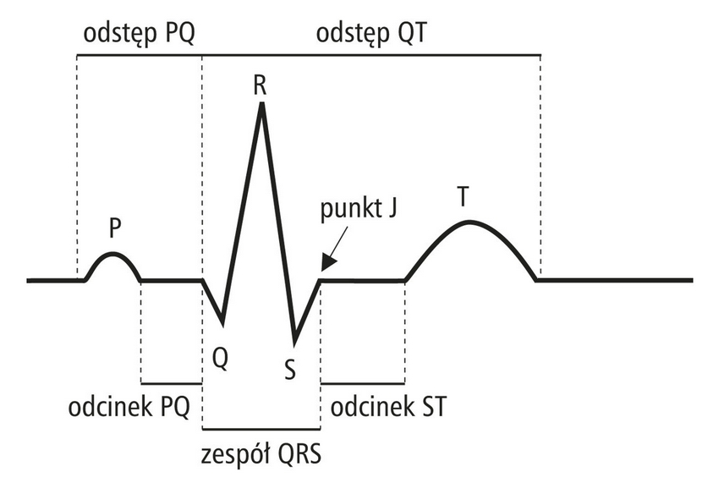

**Rys. 2.1 Fragment krzywej EKG wraz z podstawowymi elementami poddawanymi analizie. (źródło: www.mp.pl)**

Do podstawowym aspektów pozwalających na analizę pracy serca zaliczamy [14]:

* Linię izoelektryczną - pozioma linia sygnału zarejestrowana podczas gdy w sercu nie stwierdza się żadnych pobudzeń.
* Załamki – wychylenia od linii izoelektrycznej (dodatni, gdy wychylony w górę; ujemny, gdy wychylony w dół):
  + Załamek **P** - depolaryzacja przedsionków,
  + Zespół załamków **QRS** - depolaryzacja komór,
  + Załamek **T** - repolaryzacja komór.
* Odcinki – czas trwania linii izoelektrycznej pomiędzy załamkami:
  + Odcinek **PQ** – czas przewodzenia depolaryzacji przez węzeł przedsionkowo-komorowy (AV),
  + Odcinek **ST** – okres początkowej repolaryzacji mięśnia komór.
* Odstępy – łączny czas trwania odcinków i sąsiadującego załamka:
  + Odstęp **PQ** – czas przewodzenia depolaryzacji przez cały układ bodźcoprzewodzący serca, to jest od węzła zatokowo-przedsionkowego do włókien Purkiniego i wynikającą z tego depolaryzację przedsionków,
  + Odstęp **ST** – czas wolnej i szybkiej repolaryzacji mięśnia komór,
  + Odstęp **QT** – czas potencjału czynnościowego mięśnia komór,
  + Odstęp **R-R** - czas pomiędzy kolejnymi załamkami R.

# 

# Przegląd literaturowy.

Korzystając z szeroko dostępnych źródeł w internecie, przy wykorzystaniu wyszukiwarek takich jak Google Scholar oraz Science Direct dokonano przeglądu literaturowego, którego wyniki przedstawiono poniżej.

Sven Fikenzer wraz z zespołem naukowców ze Szpitala Uniwersyteckiego w Lipsku przeprowadził badania, które miały na celu sprawdzić jaki efekt na krążeniowo-płucną wydolność wysiłkową ma noszenie maski chirurgicznej oraz maski FFP2. W tym celu od grupy dwunastu zdrowych i aktywnych mężczyzn została pobrana historia medyczna, aby potwierdzić, że żadna z badanych osób nie zmaga się z chorobami krążenia bądź oddychania. Uczestników pomiaru poddano badaniu fizykalnemu, oceniono ich parametry życiowe, wykonano pomiary ciała takie jak masa ciała czy wzrost oraz wykonano spoczynkowe badanie elektrokardiogramem. Następnie przystąpiono do wykonania testu wysiłkowego z przyrostem obciążenia (Incremental exertion test) przeprowadzanego na ergonometrze półleżącym. Test rozpoczynano przy obciążeniu 50W, zwiększając co trzy minuty dane obciążenie o 50W aż do momentu dobrowolnego wyczerpania. Następnie każdy z uczestników kontynuował test przez kolejne dziesięć minut, które odpowiadało okresowi odpoczynku przy zadanym obciążeniu 25W. Każdy z uczestników badania wykonał test wysiłkowy z przyrostem obciążenia trzy razy: jeden raz bez maski, drugi raz z maską chirurgiczną, a trzeci raz z maską FFP2. Testy wysiłkowe były wykonywane o tej samej porze dnia z co najmniej 48 godzinną przerwą pomiędzy poszczególnymi testami. Reakcje krążeniowo-oddechowe i metaboliczne monitorowano za pomocą spirometrii i kardiografii impedancyjnej. W celu zanalizowania otrzymanych wyników korzystano z programów Microsoft Office Excel i GraphPad Prism 8. Do analizy dystrybucji rozkładu normalnego zastosowano test normalności D’Agostino-Pearsona. Do porównania otrzymanych rozkładów normalnych zastosowano jednoczynnikowy test ANOVA dla porównań wielokrotnych. Dodatkowo zastosowano nieparametryczny test Friedmana oraz test Dunna. Otrzymane parametry czynności płuc były istotnie niższe w przypadku zastosowania masek, przy czym przepływ wydechowy uzyskany w badaniu z maską chirurgiczną był większy niż w przypadku badania z maską FFP2 (8.7 ± 1.4 vs 7.5 ± 1.1). Pojemność minutowa serca była zbliżona w każdym z trzech przypadków. Zarówno stosowanie maski chirurgicznej jak i maski FFP2 miało negatywny wpływ na wydolność krążeniowo-oddechową i znacznie zakłócało komfort wykonywania zadanych w trakcie badania czynności. Efekty badania można rozpatrywać z zestawieniem działania masek na zmniejszenie transmitancji wirusa. Autorzy badania uznali, że otrzymane dane ilościowe tego badania mogą stanowić źródło informacji dla lekarzy oraz odpowiednich organów rządzących ustalających odpowiednie zalecenia medyczne [1].

Grupa naukowców z Baylor Scott & White Research Institute, znajdującego się w Frisco w Teksasie w Stanach Zjednoczonych przeprowadziła badanie dotyczące wpływu noszenia maski wykonanej z tkaniny na wydajność, reakcje fizjologiczne i percepcyjne podczas stopniowanego testu wysiłkowego w biegu na bieżni ruchomej. W tym celu na grupie 31 dorosłych w tym 14 kobiet i 17 mężczyzn w wieku od 18-29 lat przeprowadzono testy wysiłkowe w warunkach krążeniowo-oddechowych zgodnie z protokołem Bruce’a. Badanie to wykonywano dwukrotnie, pierwszy raz bez maski, drugi raz z maską wykonaną z tkaniny. Przed przystąpieniem do badania zebrano wywiad dotyczący aktywności fizycznej badanej grupy, a bezpośrednio po zakończeniu badania zebrano wywiad dotyczący komfortu noszenia maski wykonanej z tkaniny. Przed i po wykonaniu badania zmierzono ciśnienie krwi, rytm serca, saturacje oraz wysiłek i spłycenie oddechu. W celu ustalenia różnic w rytmie serca, ciśnienia krwi oraz poziomu saturacji przed jak i po wykonaniu badania skorzystano z testu sumy Wilcoxona. Aby oceniać wpływ próby bez maski i z maską, potencjalnych efektów uporządkowania oraz interakcji między kondycją fizyczną a płcią zastosowano analizę wariancji. Wszystkie analizy przeprowadzono przy użyciu programu SAS V.9.4. z poziomem istotności ustawionym na p ≤ 0,05. Dane otrzymane w wyniku przeprowadzenia badania wskazały, że noszenie maski wykonanej z tkaniny spowodowało istotne skrócenie czasu ćwiczeń (-01:39±01:19 min/s, p<0,001), zmniejszenie maksymalnego zużycia tlenu (VO2max) (-01:39±01:19) (VO2max) (-818±552 mL/min, p<0,001), zmniejszenie minutowej wentylacji (-45,2±20,3 L/min) oraz zmniejszenie maksymalnej częstości akcji serca (-8,4±17,0 uderzeń na minutę, p<0,01) i zwiększenie duszności (1,7±2,9, p<0,001). Dodatkowo różnice w poziomie saturacji i ocenie odczuwalnego zmęczenia przed osoby badane występowały pomiędzy różnymi etapami testu wysiłkowego wraz ze zwiększeniem intensywności ćwiczeń. Wykonywanie testu wysiłkowego przez uczestników badania skróciło czas trwania ćwiczenia o 14%. Ponadto uczestnicy badania zgłaszali uczucie duszności przy wyższych intensywnościach ćwiczeń w trakcie wykonywania testu wysiłkowego z maską wykonaną z tkaniny. Trenerzy oraz sportowcy korzystający z masek wykonanych z tkaniny powinni rozważyć modyfikacje, częstotliwość, intensywność, czas i rodzaj wykonywanych ćwiczeń [2].

Danny Epstein z Oddziału Chorób Wewnętrznych, Rambam Health Care Campus znajdującym się w Haifie w Izraelu wraz ze swoim zespołem przeprowadził w 2020 roku badania dotyczące powrotu do treningu w erze COVID-19. Badania te miały na celu ocenienie efektów fizjologicznych masek ochronnych typu N95 oraz masek chirurgicznych podczas krótkiego wysiłku fizycznego. W badaniu wzięło udział 14 zdrowych mężczyzn o średniej wieku 34 lata. Badanie polegało na wykonanie maksymalnego testu wysiłkowego z wykorzystaniem ergometru rowerowego bez maski, z maską chirurgiczną i z maską N95. Analiza otrzymanych danych została podsumowana za pomocą statystyki opisowej. Średnia i odchylenie standardowe oraz mediana i rozstęp między kwadratowy zostały użyte do opisu zmiennych ilościowych o rozkładzie normalnym i nienormalnie rozłożonych zmiennych ilościowych. Normalność rozkładu określono za pomocą histogramów. Z wykorzystaniem testu ANOVA przeprowadzono analizę wariancji w celu określenia zmiany parametrów po nałożeniu przez osoby badane odpowiednich masek. Wielkości efektów dla wszystkich wyników zostały obliczone jako eta-kwadraty i zinterpretowane jako małe, średnie bądź duże. Analizę danych przeprowadzono za pomocą programu Statistical Package for the Social Sciences oraz programu Microsoft Excel. Podczas dokonywania analizy otrzymanych wyników oceniano częstość akcji serca, częstość oddechów, ciśnienie tętnicze krwi, nasycenie tlenem i czas do wyczerpania. Stwierdzono, że wyniki zebrane przed wykonaniem badania jak i te zebrane po jego wykonaniu nie różniły się znacznie. Istotną obserwacja było wychwycenie istotnego wzrostu stężenia końcowo-wydechowego dwutlenku węgla podczas wykonywania ćwiczenia z maską typu N95. Różnice te były coraz bardziej widoczne przy zwiększaniu obciążenia osiągając 8 mmHg przy wydechu (różnica pomiędzy badaniem przeprowadzanym bez maski, a z maską typu N95). W podsumowaniu autorzy artykułu stwierdzili, że u osób zdrowych, krótki, aerobowy wysiłek fizyczny o umiarkowanej intensywności zarówno w maskach ochronnych typu N95 jak i maskach chirurgicznych jest wykonalny, bezpieczny i wiąże się z niewielkimi zmianami parametrów fizjologicznych. Dodatkowo autorzy artykułu stwierdzili, że osoby cierpiące na choroby płuc powinny być ostrożne przed podjęciem aktywności fizycznej z użyciem jakiejkolwiek maski ochronnej [3].

Bardzo ciekawego badania dokonała grupa lekarzy ze Szpitala Zhongan Uniwersytetu w Wuhan w Chinach z Centrum Ratunkowego. Stwierdzili oni bowiem, że noszenie maski ochronnej typu N95 zwiększa zmęczenie ratownika i obniża jakość uciśnięć klatki piersiowej w symulowanej resuscytacji krążeniowo-oddechowej (RKO). Badanie polegało na tym że, każdy z uczestników badania po krótkim przypomnieniu zasad resuscytacji krążeniowo-oddechowej wykonał 2-minutowy nieprzerwany ucisk klatki piersiowej na manekinie ubrany w maskę ochronną typu N95 i maskę chirurgiczną. Każda z grup badawczych liczyła 40 osób. W grupie osób wykonujących badanie z maską ochronną typu N95 średnia wieku wynosiła 32 lata, natomiast w grupie osób wykonujących badanie z maską chirurgiczną średnia wieku wynosiła 31 lat. W trakcie wykonywania badania udokumentowano szybkość i głębokość ucisku, proporcje prawidłowej częstości ucisków, głębokości, pełnego odrzutu klatki piersiowej i pozycji dłoni. Zmęczenie uczestników oceniano za pomocą skali Borga. Analizę statystyczną otrzymanych wyników przeprowadzono za pomocą programu IBM SPSS wersja 20.0. Do wykonanej analizy statystycznej można zaliczyć wykonanie testu Manna-Whitneya dla nieparametrycznych zmiennych ciągłych oraz test T-Studenta dla parametrycznych zmiennych ciągłych. W wyniku przeprowadzonych badań w grupie osób wykonujących RKO z maska ochronną typu N95 osiągnięto istotnie niższą średnią częstość i głębokość ucisków klatki piersiowej niż w grupie osób wykonujących RKO z maską chirurgiczną. Ponadto, odsetek prawidłowych ucisków (maska ochronna typy N95 vs. maska chirurgiczna; 61± 19 vs. 75± 195, p=0,0067), głębokości ucisku (67±16 vs. 90±14, p<0,0001) i całkowitego odwijania (91±16 vs. 98±5%, p=0,0248) był istotnie mniejszy w grupie wykonującej RKO w masce ochronnej typu N95. Pod sam koniec wykonywania badania punktacja w skali Borga była istotnie większa w grupie wykonującej RKO w masce ochronnej typu N95. Dodatkowo rytm serca dla grupy badawczej wykonującej badanie w masce ochronnej N95 znacząco wzrósł po wykonaniu resuscytacji krążeniowo-oddechowej (przed vs. po; 87 ± 10 vs. 122 ± 20). Biorąc pod uwagę wszystkie zebrane dane autorzy badania doszli do wniosku, że noszenie maski ochronnej typu N95, która jest niezbędna dla pracowników ochrony zdrowia zajmujących się koronawirusem, zwiększa zmęczenie ratownika i obniża jakość uciśnięć klatki piersiowej podczas wykonywania RKO. Dlatego też polecili oni częstszą niż zalecaną w aktualnych (na tamtą chwilę) wytycznych wymianę ratowników medycznych mających kontakt z osobami zarażonymi koronawirusem, u których konieczne przeprowadzenie jest resuscytacji krążeniowo-oddechowej [4].

Badania dotyczące wydajności wysiłku fizycznego przy jednoczesnym noszeniu maski ochronnej zostały przeprowadzone także w Kanadzie w Zakładzie Kinezjologii Uniwersytetu Saskatchewan w Saskatoon. Grupa naukowców w tamtejszego uniwersytetu przeprowadziła badania wydolnościowe intensywnego wysiłku fizycznego u osób zdrowych, które pozwoliły im stwierdzić, że noszenie masek chirurgicznych lub masek tekstylnych nie ma wpływu na wydajność wysiłku fizycznego. W badaniu tym zastosowano test ergometrii rowerowej do wyczerpania. Grupa badawcza w trakcie trwania tego eksperymentu wynosiła 14 osób w tym 7 kobiet i 7 mężczyzn. Osoby biorące udział w badaniu miały za zadanie wykonać trzy sesje treningowe na ergometrze rowerowym: pierwsza sesja bez maski, druga z maską tekstylną, a trzecią z maską chirurgiczną, do wyczerpania w odstępach czasowych wynoszących przynajmniej 48 godzin pomiędzy odpowiednimi sesjami. Każda z sesji była wykonywana o mniej więcej tej samej porze dnia. Podczas wykonywania badania, przez cały czas jego trwania na bieżąco pobierano wskaźnik saturacji tlenem tętniczym i wskaźnik utlenowania tkanek korzystając z pulsoksymetru. Dodatkowo co 30 sekund monitorowano rytm serca, korzystając ze sprzętu firmy Polar Electro. Do analizy statystycznej otrzymanych wyników wykorzystano program Statistica 5.0. Ponadto do analizy czasu do wyczerpania i szczytową moc wyjściową podczas testu oceniono za pomocą jednoczynnikowej analizy wariancji ANOVA z postawionymi warunkami (maska tkaninowa vs. maska chirurgiczna vs. bez maski) jako zmiennymi niezależnymi. Ze względu na różny czas trwania poszczególnych badań, saturację, wskaźnik utlenowania tkanki mięśniowej i rytm serca oceniano na kilka różnych sposobów. Do porównania końca testu wysiłkowego wykorzystano jednoczynnikową metodę ANOVA z powtarzalnymi czynnikami. W wyniku przeprowadzonej analizy wyników stwierdzono, że noszenie masek nie wpłynęło na wydolność organizmu w trakcie trwania intensywnego wysiłku fizycznego. Czas do wyczerpania określono na następujących poziomach: bez maski 622 ± 141 s, maska chirurgiczna 657 ± 158 s, maska tkaninowa 637 ± 153 s. Moc szczytową określono na następującym poziomie: bez maski 234 ± 56 W, maska chirurgiczna 241 ± 57 W, maska tkaninowa 241 ± 51 W. Rytm serca na końcu każdego z przeprowadzonych badań wysiłkowych był do siebie znacząco zbliżony (bez maski 179 ± 16, maska chirurgiczna 179 ± 19, maska tkaninowa 182 ± 12). Na podstawie otrzymanych wyników autorzy badania stwierdzili, że zarówno noszenie maski chirurgicznej jak i maski tkaninowej podczas energicznych ćwiczeń nie miało zauważalnego negatywnego wpływu na natlenienie krwi i mięśni oraz wydajność ćwiczeń u młodych, zdrowych uczestników badania [5].

W lipcu 2021 roku w magazynie Applied Sciences MDPI opublikowano artykuł José Francisco Tornero-Aguiler, który wraz z grupą naukowców z Wydziału Nauk o Sporcie, Uniwersytetu Europejskiego w Madrycie przeprowadził badania, które miały na celu analizę wpływu stosowania masek chirurgicznych na wydolność anaerobową podczas biegu sportowców. W badaniu tym mierzono modyfikacje w czasie biegu, stężenie mleczanów we krwi, stężenie glukozy we krwi, saturację krwi, subiektywne odczuwanie stresu, ocenę postrzeganego wysiłku oraz zmienność rytmu serca w testach biegu maksymalnego na dystansie 50 metrów oraz 400 metrów u 72 sportowców. Biegi pomiarowe wykonywano na boisku na świeżym powietrzu, w stałym przedziale godzinowym, w zbliżonej temperaturze oraz wilgotności przez dwa dni w odstępie 48 godzin. Sportowcy biorący udział w badaniu mieli być czynnymi członkami zespołu sportowego i trenować od co najmniej pięciu lat. Ponadto nie mogli być oni kontuzjowani w ciągu ostatnich trzech miesięcy i nie mogli wykazywać jakichkolwiek symptomów zakażenia koronawirusem w ciągu ostatnich czterech miesięcy. Sportowcy zostali podzieleni w dniu badania na dwie grupy. Jedna wykonywała badanie bez masek, druga natomiast wykonywała badanie z nałożoną maską chirurgiczną. Po krótkiej rozgrzewce w dniu badania, sportowcy najpierw wykonali bieg na 50 metrów w jak najszybszym tempie, a następnie po 20 minutach przerwy wykonali bieg na 400 metrów również w jak najszybszym tempie. Badanie saturacji krwi zostało wykonane pulsoksymetrem, badanie poziomu glukozy zostało wykonane za pomocą przenośnego glukometru, rytm serca został zmierzony za pomocą urządzenia firmy Polar Team Pro Sensor. Otrzymane dane poddano analizie statystycznej korzystając z SPSS statistical package. Założenia normalności sprawdzono za pomocą testu Kołmoforowa-Smirnowa. Za pomocą dwuczynnikowego mieszanego testu ANOVA porównano wpływ noszenia maski chirurgicznej. Uczestnicy badania, którzy przebiegli zadane odległości bez maski uzyskali lepsze wyniki (na 50m, bez maski vs. z maską chirurgiczną: 8,55s vs. 9,62s.; na 400m: 74,9s vs. 79,4s.). Odnotowano znaczący wpływ noszenia maski chirurgicznej w trakcie wykonywania badania na poziom glukozy we krwi oraz poziom mleczanów we krwi. Uczestnicy nieużywający maski chirurgicznej mieli niższe wartości glukozy (92,8 mg/dl vs.106,0 mg/dl) i mleczanu we krwi (8,96 mmol/l vs. 13,0 mmol/l) podczas testu na 400 m. Uczestnicy nieużywający masek chirurgicznych mieli wyższe wartości saturacji w teście na 50 m (97,8% vs. 95,2%) i 400 m (98,1% vs. 96,7%). Na podstawie wartości tętna nie stwierdzono różnic między osobami noszącymi i nie noszeniem maski chirurgicznej. Na podstawie otrzymanych wyników stwierdzono, że zarówno sportowcy jak i trenerzy powinni być świadomi wpływu masek chirurgicznych na otrzymywane wyniki, tak aby było możliwe bezpieczne kontunuowanie ćwiczenia, aby utrzymać swój program sprawnościowy. Dodatkowo stwierdzono, że zalecaną strategią ergogeniczną jest stosowanie buforów kwasowych takich jak wodorowęglan lub cytrynian sodu [6].

# Opis użytych metod analizy.

## Detekcja zespołów QRS.

Dla zarejestrowanego sygnału EKG przeprowadzono szereg analiz. Jedną z nich była detekcja zespołów QRS. Nazwą tą określa się zespół największych załamków EKG. Opisuje on depolaryzację komór serca, czyli pobudzenie jego prawej i lewej komory. Poszczególne symbole załamków określają:

* Załamek **Q** - pierwsze ujemne wychylenie zespołu QRS,
* Załamek **R** - pierwsze dodatnie wychylenie zespołu QRS,
* Załamek **S** - każde ujemne wychylenie za załamkiem R[8].

W praktyce detekcja zespołów QRS sprowadza się do wyznaczenie numerów próbek, które odnoszą się do załamków R. Głównym celem detekcji ewolucji serca, z którą często utożsamiana jest detekcja zespołów QRS, jest przede wszystkim pozyskanie informacji diagnostycznej o częstości akcji serca oraz przygotowanie wycinków sygnału do dalszej interpretacji [7].

Opracowanie metody pozwalające na wykrywanie załamków R jest stosunkowo trudne. Stworzono wiele algorytmów opartych m.in. na sieciach neuronowych, przekształceniach falkowych czy ukrytych modelach Markowa, jednak żaden z nich nie wykrywa załamków z całkowitą skutecznością. Odpowiedni dobór detektora determinuje jakość dalszych etapów analizy sygnału.

Dla zarejestrowanego sygnału EKG użyto detektorów działających na zasadzie estymacji przez postępującą maksymalizację prawdopodobieństwa. Sprawdzono działanie następujących algorytmów: Pan-Tompkinsa, Hamiltona, Christova oraz Englese’ego-Zeelenberga.

### Algorytm Pan-Tompkinsa.

Należy do najczęściej używanych i stanowi jedno z najbardziej uniwersalnych podejść do detekcji zespołów QRS. Metoda ta działa w czasie rzeczywistym i opiera się na przekształceniach w dziedzinie czasu. Składa się z następujących etapów:

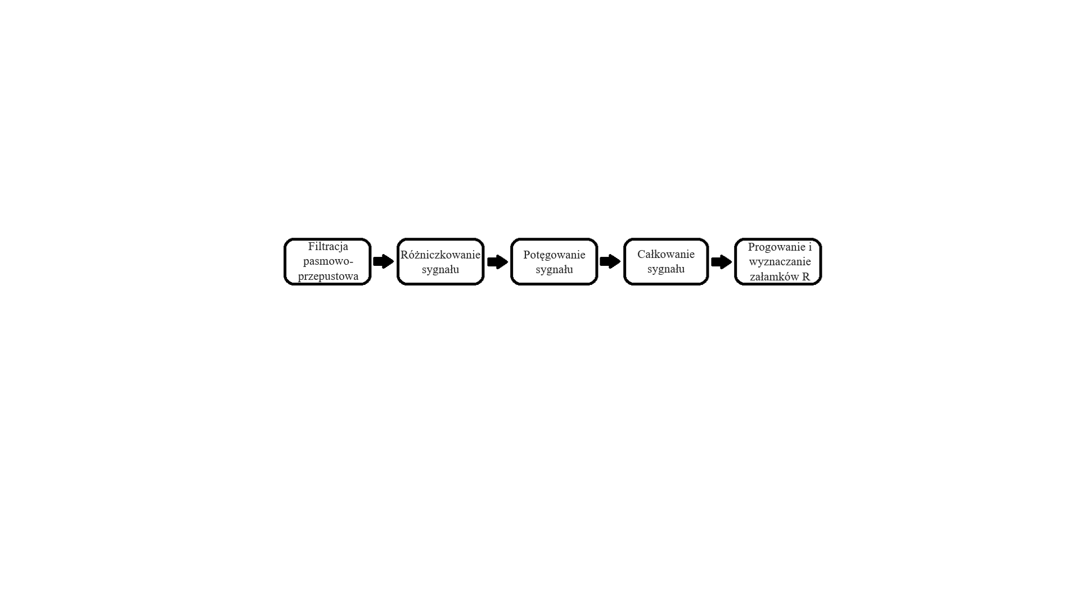

**Rys. 4.1.1 Schemat algorytmu Pan-Tompkinsa, grafika własna.**

W pierwszych etapach detekcji zespołów QRS sygnał poddawany jest wstępnej obróbce. Przechodzi on przez szereg filtrów, które redukują zakłócenia i minimalizują wpływ obecności załamków T na ostateczny wynik. W kolejnym kroku sygnał jest różniczkowany, następnie podnoszony do kwadratu, potęgowany, punkt po punkcie, co pozwala zredukować ilość wyników fałszywie dodatnich. W dalszej kolejności sygnał jest wygładzany przez uśredniające okno czasowe. Po przejściu etapu przetwarzania sygnału, następuje proces właściwej detekcji. Wyznaczane są dwa zbiory wartości progowych, które następnie stosuje się do scałkowanego i do zróżniczkowanego sygnału. Poprzez zastosowanie ich do obu rodzajów sygnałów podnoszona jest skuteczność detekcji. Początkowo wyznacza się maksima lokalne w sygnale, a następnie, używając wartości progowych, bierze się pod uwagę jedynie piki znajdujące się ponad nimi. Załamek R uważa się za wyznaczony poprawnie jeżeli został wykryty zarówno w sygnale scałkowanym jak i zróżniczkowanym.

### Algorytm Hamiltona.

Etap przygotowania danych jest identyczny jak w przypadku algorytmu Pan-Tompkinsa. Różnią się wyłącznie częstotliwościami użytymi do filtracji pasmowo-przepustowej (w przypadku algorytmu Pan-Tompkinsa dolna granica wynosi 5 Hz, a górna 15 Hz, a w przypadku Hamiltona dolna 8 Hz, a górna 16 Hz). Różnicą pomiędzy tymi dwiema metodami jest sposób wykrywania załamków R. Algorytm detekcji przechowuje maksymalne wartości uzyskane w sygnale po wykryciu ostatniego piku. Wykrycie nowego jest z kolei możliwe jedynie w momencie, kiedy sygnał osiągnie wartości mniejsze od maksymalnej wartości wykrytej od momentu wykrycia poprzedniego piku.. Detekcja jest zatem możliwa jedynie wtedy gdy sygnał osiągnie wartość połowy zbocza opadającego. Algorytm wykrywa załamki R w sygnale po uprzednim spotęgowaniu i wygładzeniu. Zarówno algorytm Pan-Tompkinsa jak i Hamiltona umożliwiają poprawną detekcję pików pominiętych, poprzez proces ponownego ich szukania gdy nie zostaną wykryte dla odpowiedniej chwili czasowej.

### Algorytm Christova.

Algorytm Christova bierze pod uwagę sygnały pochodzące z jednego lub większej liczby kanałów. Sygnały są następnie różniczkowane a ich wartości bezwzględne są sumowane i porównywane do trzech wartości progowych. Algorytm składa się z następujących etapów:

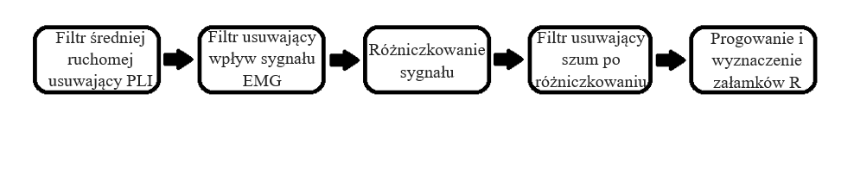

**Rys. 4.1.3 Schemat algorytmu Christova, grafika własna.**

Sygnał jest początkowo poddawany działaniu filtra ruchomej średniej w celu eliminacji zakłóceń pochodzących od prądu sieciowego (PLI). Jest on implementowany jako filtr skończonej odpowiedzi impulsowej. Następnie stosuje się filtr, również ruchomej średniej, w celu usunięcia zakłóceń powstałych w wyniku czynności mięśniowych osoby badanej. Aby jeszcze bardziej uwidocznić zespoły QRS sygnał poddaje się różniczkowaniu. Ostatni filtr ruchomej średniej stosuje się w celu usunięcia szumu spowodowanego procesem różniczkowania. Tak przygotowany sygnał jest następnie porównywany do progu złożonego z trzech niezależnych, adaptacyjnych wartości progowych oznaczanych jako M, F i R. Wartość progowa M jest liczona w pierwszych pięciu sekundach trwania sygnału, gdzie powinny wystąpić przynajmniej dwa kompleksy QRS. Po tym czasie następne wartości M są liczone po 200 ms od wykrycia ostatniego zespołu QRS. Nowa wartość dodawana jest do pięcioelementowego bufora, z którego wyliczana jest średnia. Wartość progowa F wyliczana jest aby zwiększyć całkowity próg, gdy obecne są zakłócenia pochodzące od czynności mięśni i tym samym aby zredukować detekcje fałszywie pozytywne. Wartość F aktualizowana jest dla każdej próbki poprzez dodawanie różnicy pomiędzy maksymalną wartością przetworzonego sygnału w ostatnich 50 ms, a wartością maksymalną w pierwszych 50 ms w okresie czasu trwającym 350 ms. Różnica ta jest następnie mnożona przez odpowiedni współczynnik wagowy. Wartość progowa R jest używana w celu predykcji, kiedy wystąpi uderzenie serca i tym samym ma powodować dostosowanie wartości całkowitego progu. Gdy uderzenie jest wykrywane, interwał w jakim ono wystąpiło jest dodawany do bufora, w którym przechowywane są również cztery poprzednie interwały i następnie obliczana jest z nich wartość średnia Rm. Całkowity próg MFR jest liczony poprzez dodanie do siebie wszystkich wartości progowych.

### Algorytm Engelse’ego-Zeelenberga.

Algorytm Engelse’ego-Zeelenberga, nazywany także Engzee, został stworzony w 1979 roku i od tamtej pory przeszedł wiele modyfikacji, umożliwiających m.in. jego działanie w czasie rzeczywistym czy stosowanie adaptacyjnego progu. Algorytm składa się z następujących etapów:

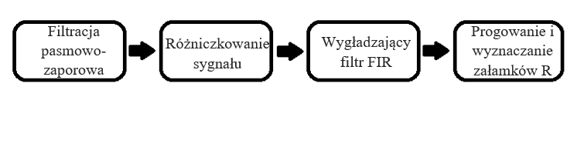

**Rys. 4.1.4 Schemat algorytmu Enegelse’ego-Zeelenberga, grafika własna.**

W pierwszym etapie przetwarzania sygnału stosuje się pasmowo-zaporowy filtr o nieskończonej odpowiedzi impulsowej, gdzie częstotliwości progowe wynoszą 48-52 Hz, aby usunąć wpływ PLI. Następnie sygnał jest różniczkowany i przepuszczany przez wygładzający filtr o skończonej odpowiedzi impulsowej. Detekcja zespołów QRS oparta jest na dwóch warunkach, z czego pierwszym jest wykrywanie piku. Adaptacyjny próg zastosowany w modyfikacji tego algorytmu jest oparty na sposobie detekcji kompleksów, który został użyty w metodzie Christova i wykorzystuje wartość progową M. Drugi warunek jest związany z faktem, że w obrębie 160 ms po wykryciu piku przez co najmniej 10 ms sygnał ma amplitudę mniejszą niż -M. Gdy warunek ten jest prawdziwy stosuje się specjalne okno, w którym wartość maksymalna jest określana jako załamek R.

## Wyznaczanie tętna w czasie.

Ostatecznie do analizy tętna w czasie wykorzystano wbudowaną funkcję find_peaks, która najlepiej wykrywała załamki R. Parametry progu wysokości piku oraz odległości między pikami dobrano ręcznie dla każdego pomiaru, minimalizując liczbę błędnie wykrywanych pików. Otrzymany sygnał EKG przefiltrowano za pomocą filtru pasmowoprzepustowego o częstotliwościach odcięcia 5 i 15 Hz oraz długości n=51. Następnie na podstawie odległości w czasie pomiędzy załamkami R wyznaczono chwilowe tętno. W kolejnym kroku z danych usuwano dane odstające, wynikające z błędnego wykrycia piku, odbiegające od średniej sąsiadujących próbek. W celu lepszej wizualizacji, dane przedstawione na wykresie zmiany tętna w czasie dodatkowo wygładzono za pomocą uśredniania sąsiadujących próbek.

# Eksperyment pomiarowy.

## Plan eksperymentu.

Proces badań rozpoczęto od przygotowania planu eksperymentu. W celu pozyskania szerokiego zakresu danych, założono pomiar dla maski chirurgicznej, maski posiadającej filtr FFP2 oraz maski materiałowej. Dodatkowo aby mieć punkt odniesienia, przeprowadzono pomiar zerowy, podczas którego badana osoba była bez maski.

Schemat eksperymentu zakładał badanie EKG z trzech elektrod naklejonych według rysunku poniżej (Rys. 5.1), gdy ochotnik miał założoną maskę dla trzech różnych sytuacji:

* przed wysiłkiem - pomiar w pozycji leżącej przez 1 minutę,
* podczas wysiłku - pomiar podczas serii przysiadów trwającej 1 min,
* po wysiłku - pomiar w pozycji leżącej przez 2 minuty.

W eksperymencie wzięły udział cztery osoby w wieku ok. 20 lat, nie posiadające przewlekłych chorób. Łącznie pozyskano 48 różnych sygnałów, na bazie których przeprowadzona była dalsza analiza.

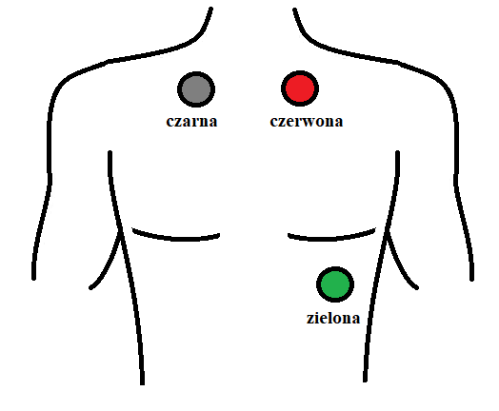

**Rys. 5.1 Schemat przyklejenia elektrod podłączonych do urządzenia pomiarowego:**

**czarna - nr 1, czerwona - nr 2, zielona - uziemienie, grafika własna.**

## Opis aparatury pomiarowej.

Aparatura pomiarowa składała się przede wszystkim z Systemu Revitus (Rys. 5.2), będącego przenośnym rejestratorem EKG oraz ACC. Posiada on możliwość pomiaru w trybie online i offline, z uwzględnieniem 2-kanałowego pomiaru EKG i 3-kanałowego ACC. Po podłączeniu elektrod i przyklejeniu ich odpowiednio w miejscach przedstawionych na (Rys. 5.1), urządzenie przymocowane było do klatki piersiowej ochotnika, za pomocą elastycznego paska.

Sygnał rejestrowany przez system był bezprzewodowo przesyłany do komputera przy stanowisku pomiarowym w laboratorium. Dzięki oprogramowaniu w środowisku LabView, możliwy był podgląd sygnału w czasie rzeczywistym, co pozwoliło na stałą weryfikację jego poprawności. Pozyskane dane zapisywane były w plikach tekstowych .txt, które później poddano obróbce do .csv, aby umożliwić dalszą analizę.

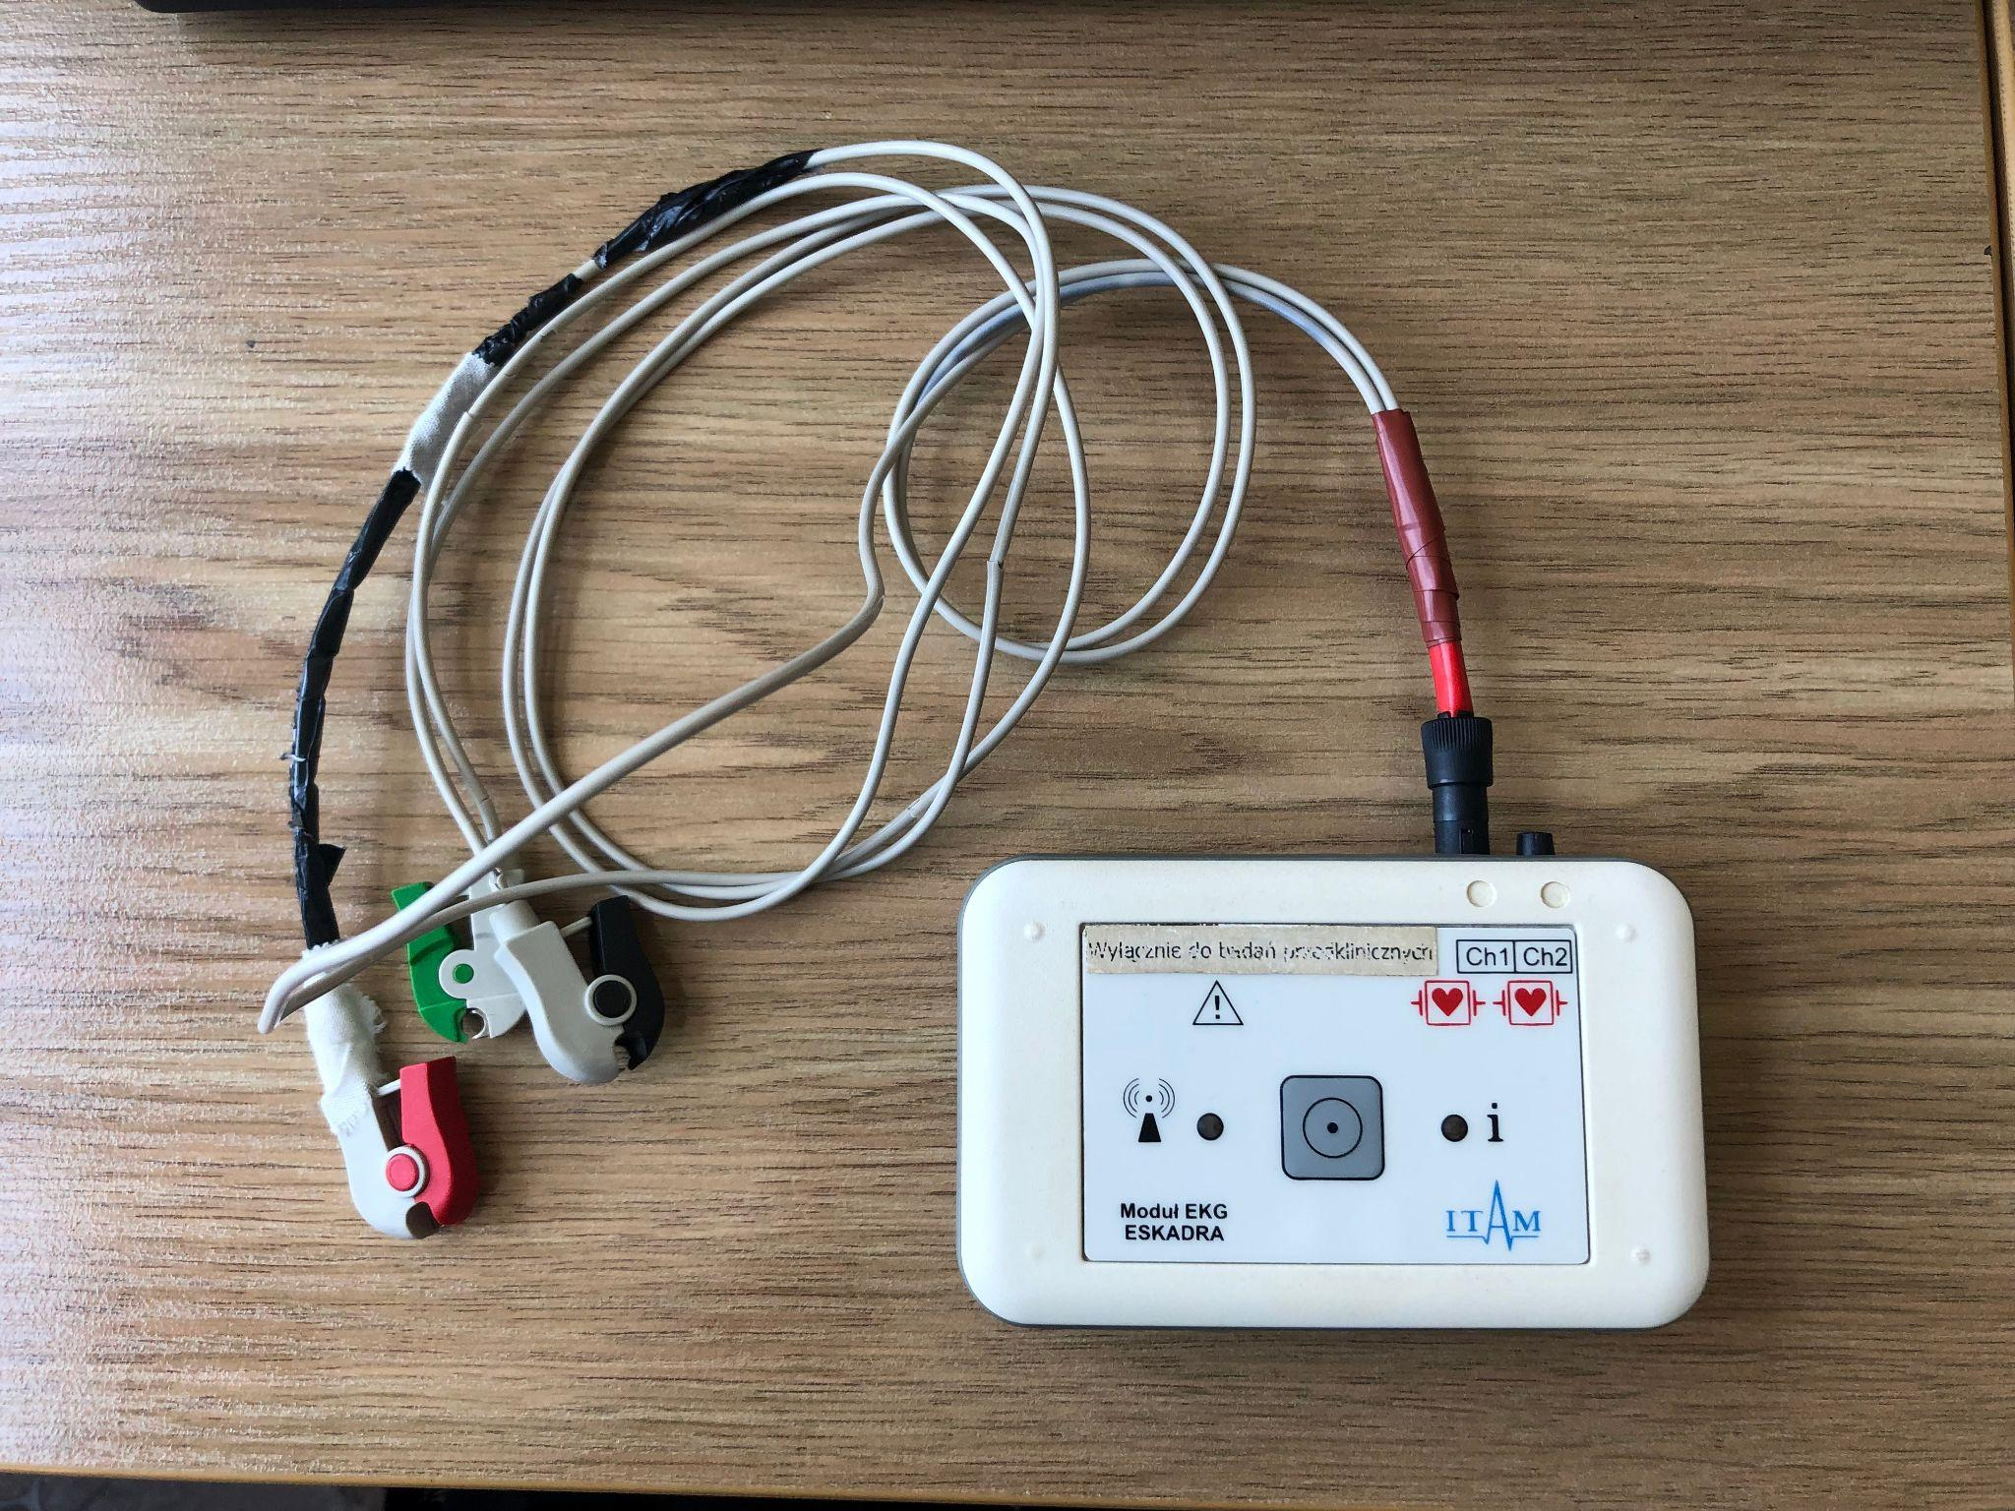

**Rys. 5.2. Aparat pomiarowy Revitus dostępny w laboratorium.**

# Wyniki.

## Porównanie różnych detektorów

W pierwszym kroku analizy porównano działanie czterech różnych detektorów, dla sygnału EKG zmierzonego w momencie gdy osoba nie miała założonej maseczki. Wyniki działania detektorów zwizualizowano w formie punktów nałożonych na sygnał EKG:

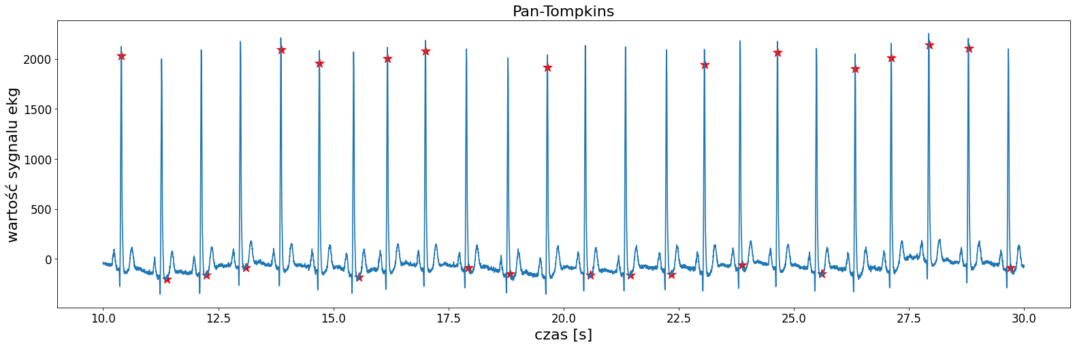

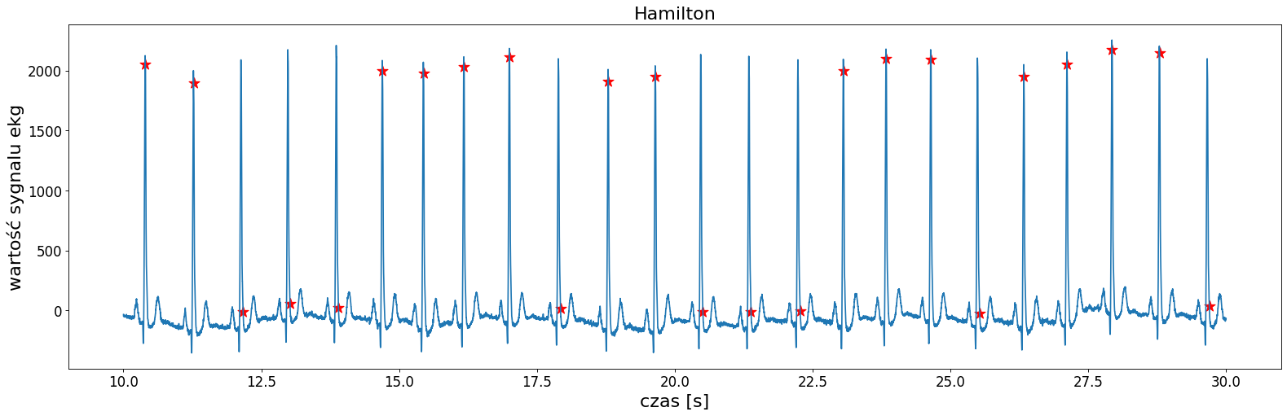

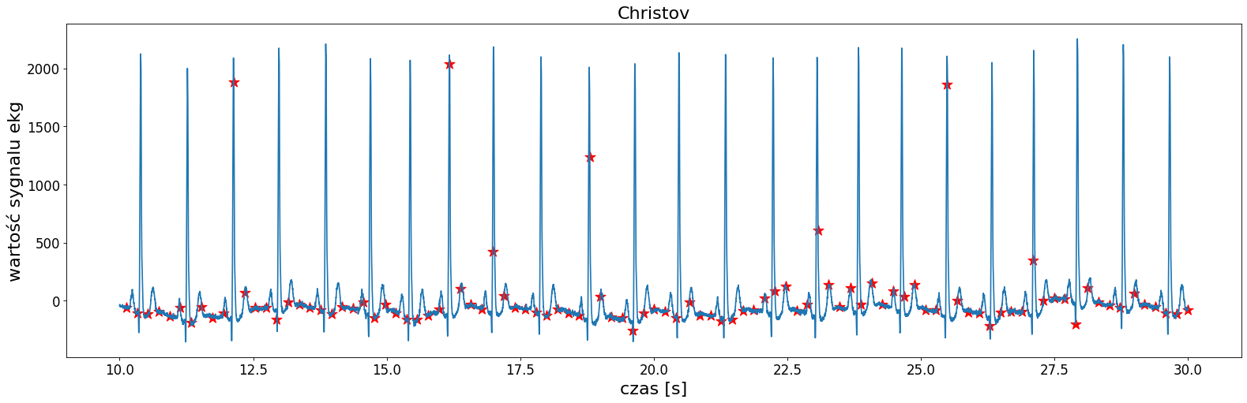

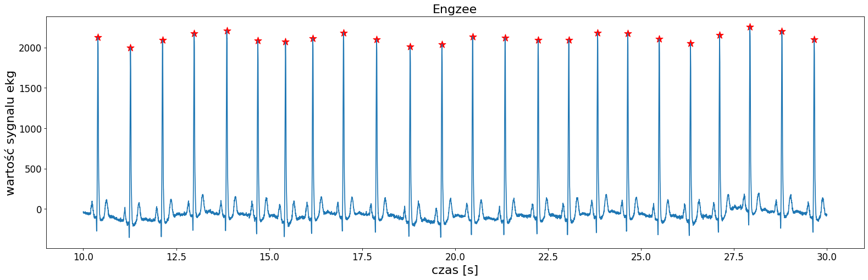

**Rys. 6.1.1 Wykres EKG osoby znajdującej się w spoczynku przed podjęciem aktywności fizycznej przy zastosowaniu różnego rodzaju detektorów.**

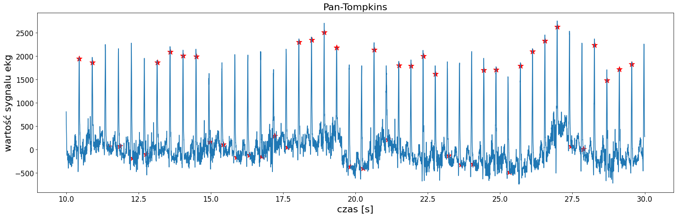

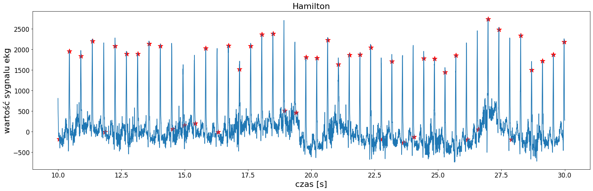

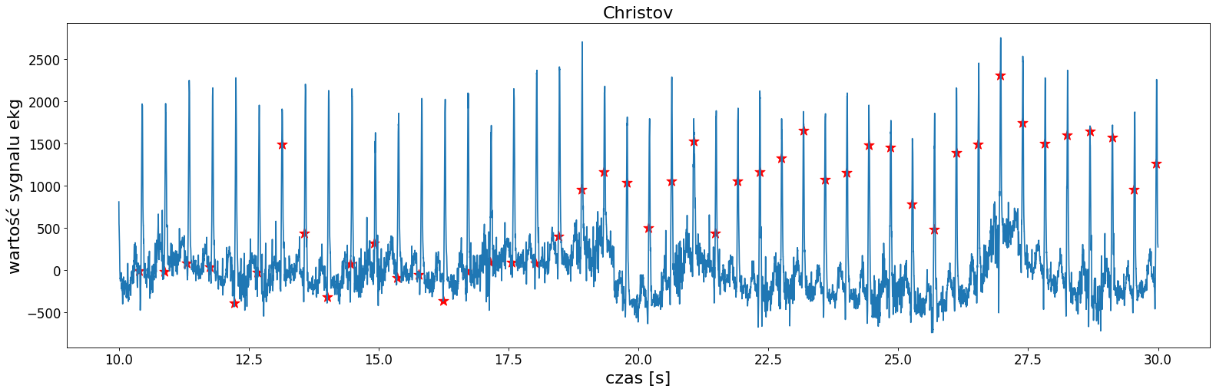

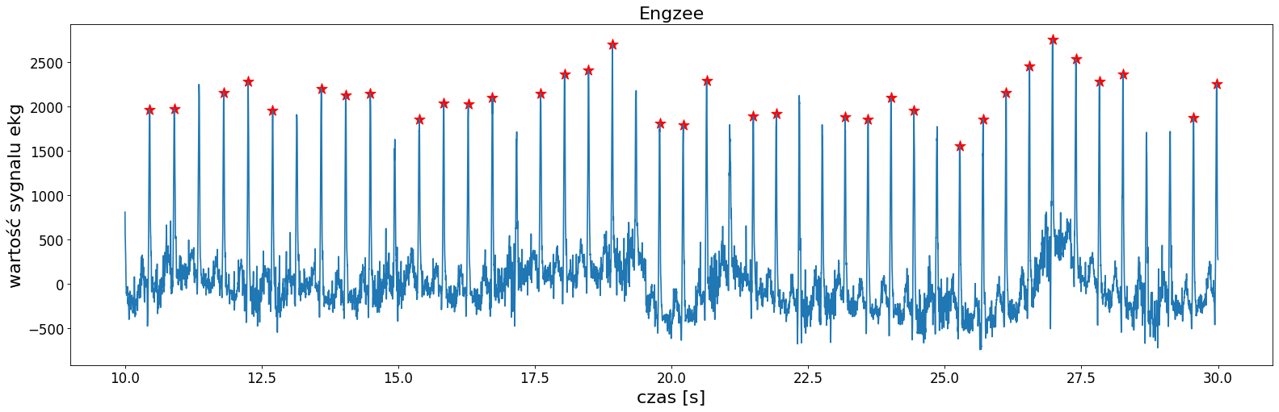

**Rys. 6.1.2 Wykres EKG osoby podczas aktywności fizycznej przy zastosowaniu różnego rodzaju detektorów.**

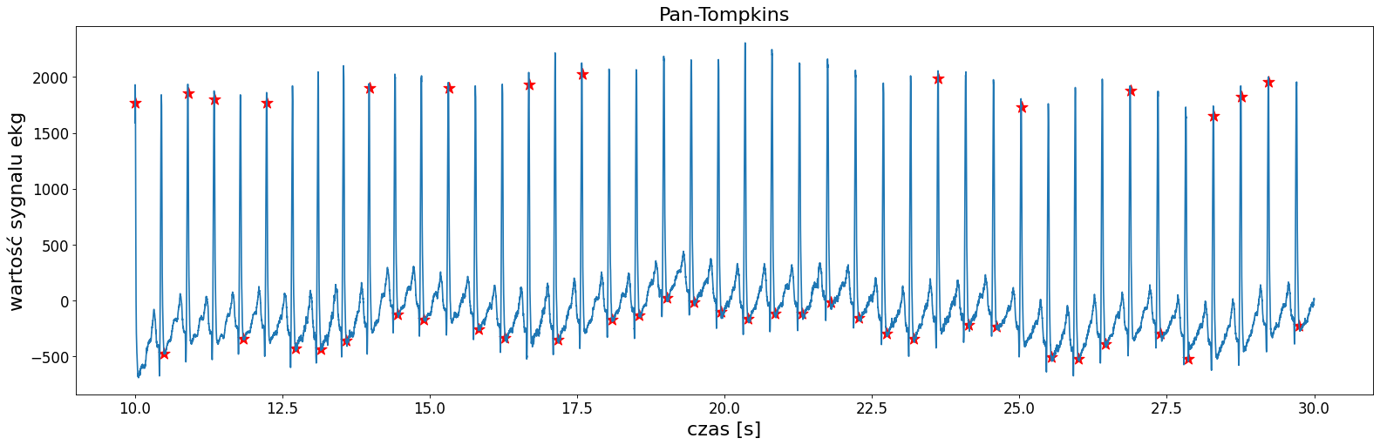

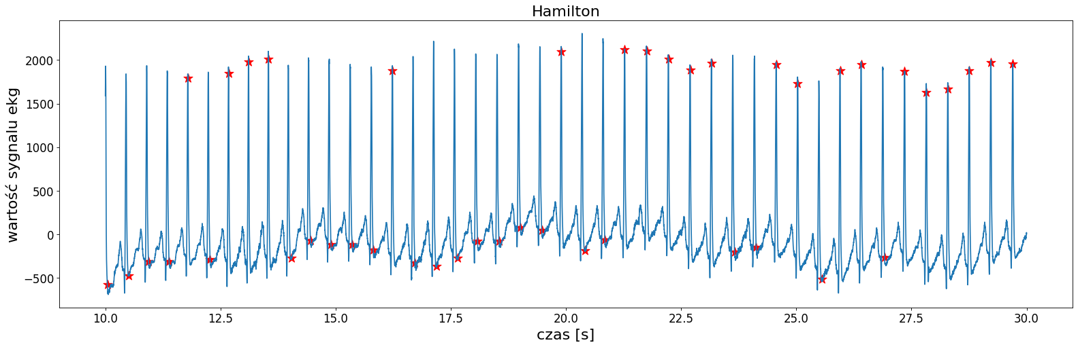

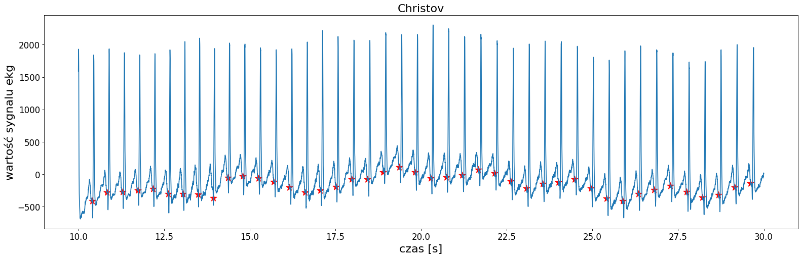

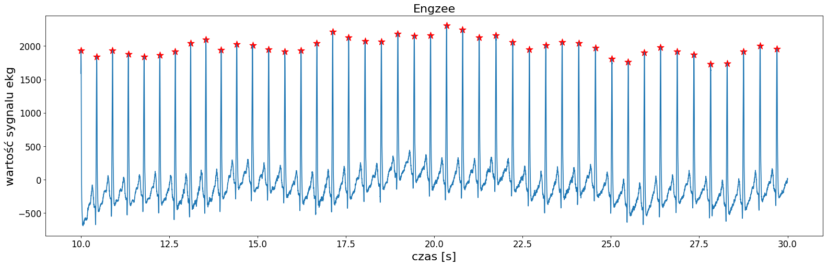

**Rys. 6.1.3 Wykres EKG osoby po wykonaniu aktywności fizycznej przy zastosowaniu różnego rodzaju detektorów.**

## Analiza tętna w czasie

Otrzymane wyniki pomiaru tętna spoczynkowego (przed wysiłkiem) dla każdej z czterech badanych osób przedstawiono na Wykresie 6.2.1. Średnie wartości tętna dla każdej z badanych osób zamieszczono w Tabeli 6.2.1.

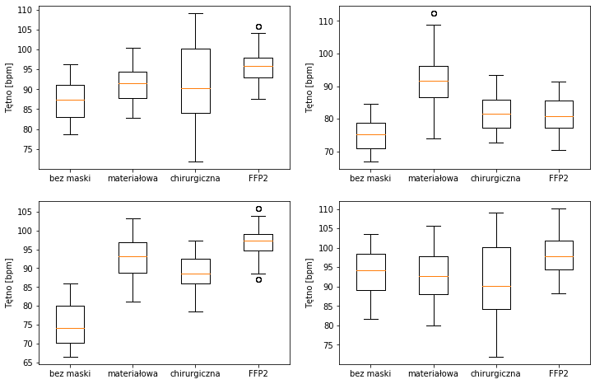

**Wykres 6.2.1 Rozkład wyników pomiaru tętna spoczynkowego dla każdej z badanych osób.**

**Tabela 6.2.1. Średnie tętno spoczynkowe dla każdej z badanych osób, w zależności od stosowanej maseczki.**

|  | **Średnie tętno [bpm]** | | | |
| --- | --- | --- | --- | --- |
| **Osoba** | **bez maseczki** | **materiałowa** | **chirurgiczna** | **FFP2** |
| 1. | 87 | 91 | 92 | 96 |
| 2. | 75 | 92 | 82 | 81 |
| 3. | 74 | 92 | 88 | 97 |
| 4. | 93 | 93 | 92 | 98 |
| Średnia | 82 | 92 | 88 | 93 |

Zmianę tętna w czasie dla każdej osoby podczas wysiłku przedstawiono na Wykresie 6.2.2.

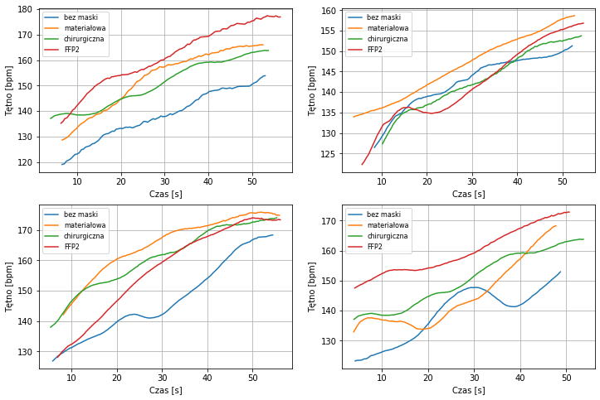

**Wykres 6.2.2. Zmiana tętna w czasie podczas wysiłku dla każdej z badanych osób.**

Zmianę tętna w czasie dla każdej osoby podczas relaksu po wysiłku przedstawiono na Wykresie 6.2.3.

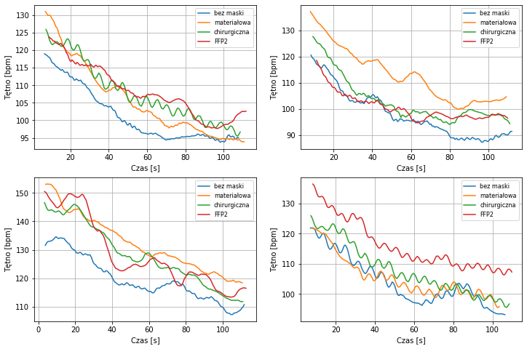

**Wykres 6.2.3. Zmiana tętna w czasie podczas relaksu dla każdej z badanych osób.**

Na kolejnych wykresach przedstawiono wielkości pozwalające określić zmianę tętna podczas badanych pomiarów: średnie tętno spoczynkowe dla każdej maseczki, średnie tętno dla 10 ostatnich pików podczas wysiłku, różnice między tętnem końcowym podczas wysiłku a tętnem spoczynkowym dla danej maseczki, średnie tętno dla 10 ostatnich pików podczas relaksu, różnicę między tym tętnem a tętnem maksymalnym oraz tętnem spoczynkowym.

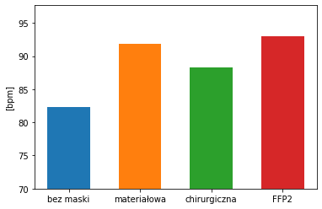

**Wykres 6.2.4. Średnie tętno spoczynkowe.**

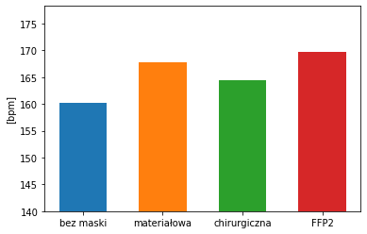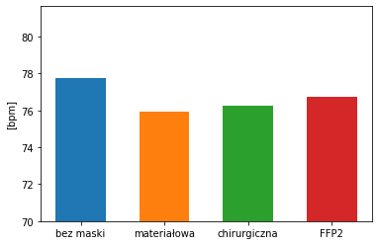 **Wykres 6.2.5. Średnie tętno pod koniec wysiłku. Wykres 6.2.6. Średni wzrost tętna podczas wysiłku.**

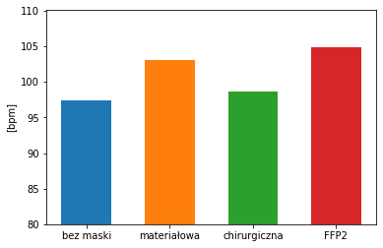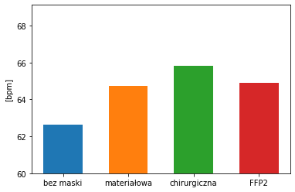

**Wykres 6.2.7. Średnie tętno pod koniec relaksu. Wykres 6.2.8. Średni spadek tętna podczas relaksu.**

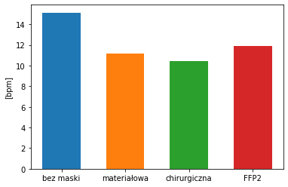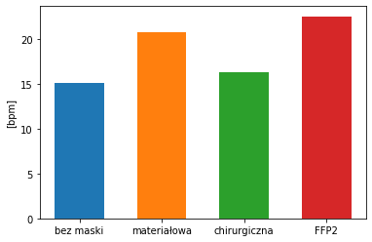

**Wykres 6.2.1. Różnica między tętnem pod koniec Wykres 6.2.1. Różnica między tętnem pod koniec**

**relaksu, a tętnem spoczynkowym.**  **relaksu, a tętnem spoczynkowym bez maseczki**

# Dyskusja wyników.

## Detekcja zespołów QRS

W Tabelach 7.1.1. i 7.1.2. zestawiono wyniki dwóch sposobów ewaluacji. W pierwszej znajduje się liczba wykrytych załamków R przez poszczególne detektory i porównanie tych wyników z rzeczywistą ich ilością. W drugiej, z kolei, zawarto wartości średnie dystansów pomiędzy załamkami w milisekundach. Dane te pozwalają na stwierdzenie na skuteczności działania poszczególnych detektorów.

**Tabela 7.1.1. Porównanie ilości wykrytych załamków R przez różne algorytmy.**

| Sygnał EKG | Rzeczywista liczba załamków R | Algorytm Pan-Tompkinsa | Algorytm Hamiltona | Algorytm Christova | Algorytm Engelse’ego-Zeelenberga |
| --- | --- | --- | --- | --- | --- |
| przed wysiłkiem fizycznym | 76 | 76 | 76 | 287 | 73 |
| podczas wysiłku fizycznego | 144 | 143 | 144 | 146 | 91 |
| po wysiłku fizycznym | 237 | 237 | 236 | 378 | 234 |

**Tabela 7.1.2. Porównanie średnich odległości pomiędzy załamkami R.**

| Sygnał EKG | Średni dystans pomiędzy załamkami[ms] | Algorytm Pan-Tompkinsa[ms] | Algorytm Hamiltona  [ms] | Algorytm Christova  [ms] | Algorytm Engelse’ego-Zeelenberga  [ms] |
| --- | --- | --- | --- | --- | --- |
| przed wysiłkiem fizycznym | 802 | 799 | 796 | 209 | 806 |
| podczas wysiłku fizycznego | 413 | 411 | 411 | 405 | 597 |
| po wysiłku fizycznym | 502 | 502 | 503 | 313 | 503 |

Większość tak zwanych “detektorów R-peaks” nie będzie idealnie wykrywać załamków R wbrew temu, na co by wskazywała nazwa. W praktyce jednak nie odgrywa to znaczącej roli, ponieważ najistotniejsze są wartości kolejnych odległości między wykrytymi załamkami. Powodem tego jest fakt, że większość detektorów wykorzystuje progowanie w swojej analizie, które opóźnia detekcję w czasie. Tylko niektóre detektory wykrywają maksima, ale nawet one będą wprowadzać opóźnienia, ze względu na filtrację samego sygnału EKG. Natomiast wartość opóźnienia między wykonywanymi załamkami pozostaje stała, dlatego też pomiary zmian tętna dają poprawne rezultaty [9]. Z analizy wyników średnich odległości pomiędzy załamkami R i ich wykrytych ilości stwierdzono, że największą skutecznością odznacza się algorytm Pan-Tompkinsa. Wykrywalność załamków przy pomocy innych detektorów jest mniej prawidłowa, co może być spowodowane różnym stopniem zaszumienia sygnałów oraz sposobem działania poszczególnych algorytmów.

## Analiza tętna w czasie

Analizując Wykres 6.2.2. przedstawiający zmianę tętna podczas wysiłku, stwierdzono, że w zależności od badanej osoby oraz pomiaru, zmienia się kształt krzywej (w tym prędkość zmiany tętna w czasie). Dla każdego przypadku widać wyraźną tendencję wzrostową, zdecydowana większość krzywych ma charakter monotoniczny. Dla każdej badanej osoby maksymalne tętno pod koniec wysiłku było najniższe dla pomiaru bez maseczki. Spośród badanych maseczek najniższe tętno końcowe odnotowano dla maseczki chirurgicznej.

Analizując Wykres 6.2.3. przedstawiający zmianę tętna podczas relaksu, stwierdzono, że dla każdego pomiaru widoczna jest tendencja malejąca. Wykresy są jednak mniej monotoniczne niż w przypadku pomiaru podczas wysiłku. Widoczne są większe oraz zmienne w czasie wahania, mimo użycia tej samej metody wygładzania. Dla większości pomiarów najniższe tętno końcowe uzyskano dla pomiaru bez maseczki, a najwyższe dla maseczek materiałowej i FFP2.

Biorąc pod uwagę średnią dla każdej z badanych osób, najniższe średnie tętno spoczynkowe zanotowano dla pomiaru bez założonej maseczki. Spośród trzech badanych maseczek, najwyższe tętno spoczynkowe zmierzono w przypadku maseczki FFP2, najniższe dla maseczki chirurgicznej. Identycznie dla pomiaru pod koniec wysiłku, najwyższą wartość tętna osiągnięto dla maseczki FFP2, a najniższą dla maseczki chirurgicznej. Również w tym przypadku tętno bez maseczki było niższe od tętna dla pomiarów z maseczką. Jednakże patrząc na różnicę między tętnem maksymalnym a spoczynkowym, najwyższy średni wzrost zanotowano dla pomiaru bez maseczki, najniższy dla maseczki materiałowej. Różnice między tymi wzrostami były jednak niewielkie, rzędu 1-2 bpm. Patrząc na tętno osiągnięte pod koniec 2-minutowego relaksu, ponownie najniższą wartość odnotowano dla pomiaru bez maseczki, najwyższą dla maseczki FFP2. Jednak biorąc pod uwagę spadek tętna podczas relaksu, był on najniższy dla pomiaru bez maseczki, a najwyższy dla maseczki chirurgicznej. Podobnie porównując tętno pod koniec relaksu z tętnem spoczynkowym dla danej maseczki największą różnicę stwierdzono dla pomiaru bez maski, stąd wniosek, że po 2-minutowym odpoczynku w przypadku pomiaru w maseczce tętno ustabilizowało się na poziomie bardziej zbliżonym do tętna spoczynkowego dla danej maseczki, co nie zmienia faktu, że było ono nadal wyższe niż w przypadku pomiaru bez maski. Najlepszy rezultat podczas relaksu uzyskano dla maseczki chirurgicznej.

Podczas analizy stwierdzono następujące możliwe przyczyny błędów i zakłóceń:

* zakłócenia wynikające z poruszania przyrządem pomiarowym podczas badania (był on przymocowany do ciała badanej osoby),
* zmęczenie podczas poprzednich pomiarów wpływające na rezultaty uzyskane w kolejnym pomiarze (zbyt krótka przerwa między pomiarami),
* różnice w tętnie spoczynkowym dla pomiarów wykonywanych w różne dni, spowodowane aktualną kondycją fizyczną badanego,
* niedokładne wykrywanie załamków QRS przez zastosowany detektor.

Oprócz sygnału ekg, podczas badania mierzono przyśpieszenie za pomocą zamontowanego w urządzeniu akcelerometru. Jednak próby uzyskania z tego sygnału wartości przemieszczeń, a co za tym idzie rytmu oddechu (przyrząd pomiarowy był przymocowany za pomocą elastycznej gumy na klatce piersiowej) nie powiodły się. Pomimo zastosowania filtrów oraz całkowania sygnału nie udało się uzyskać zadowalających rezultatów pozwalających na wyznaczenie rytmu oddechu. Powodem tego mógł być fakt, że sygnał przyspieszenia był mocno zaszumiony, a różnice przemieszczeń niewielkie.

# Podsumowanie i perspektywy kontynuacji projektu.

Przeprowadzano badanie potwierdziło, że stosowanie maseczek powoduje wzrost tętna spoczynkowego: największy dla maseczki materiałowej i FFP2, najmniejszy dla maseczki chirurgicznej. Jednakże w przypadku wysiłku fizycznego wzrost tętna oraz jego spadek jest porównywalny dla pomiaru w maseczce oraz bez maseczki. Porównując tętno spoczynkowe, wzrost tętna podczas wysiłku i spadek podczas odpoczynku, spośród badanych maseczek najlepsze rezultaty (najmniejszy wzrost w porównaniu do pomiaru bez maseczki) stwierdzono dla maseczki chirurgicznej, a najgorsze dla maseczki FFP2.

W celu kontynuacji projektu oraz jego udoskonalenia można by rozważyć następujące kroki:

* zwiększenie liczby pomiarów oraz liczebności grupy badawczej,
* zróżnicowanie grupy badawczej pod względem wieku, wzrostu oraz wagi,
* zwiększenie czasu pomiaru spoczynkowego, wykonywania ćwiczenia wysiłkowego oraz relaksu,
* zróżnicowanie wykonywanych ćwiczeń w trakcie przeprowadzania badań np. bieg na bieżni, próba Burpee’go, jazda na ergometrze rowerowym,
* użycie metody 12-odprowadzeniowej do pomiaru sygnału elektrokardiograficznego, dokonanie próby wysiłkowej.
* połączenie badania EKG z badaniem oddechu - zarówno jego rytm, jak i głębokości, np. przy wykorzystaniu spirometrii.

# Bibliografia.

[1] Sven Fikenzer, Effects of surgical and FFP2/N95 face masks on cardiopulmonary exercise capacity, Clinical Research in Cardiology, 2020.

[2] Simon Driver, Effects of wearing a cloth face mask on performance, physiological and perceptual responses during a graded treadmill running exercise test, Br J Sports Med, April 2021.

[3] Danny Epstein, Return to training in the COVID-19 era: The physiological effects of face masks during exercise, Wiley, 2020.

[4] Yu Tian, Wearing a N95 mask increases rescuer's fatigue and decreases chest compression quality in simulated cardiopulmonary resuscitation, American Journal of Emergency Medicine, June, 2021.

[5] Keely Shaw, Wearing of Cloth or Disposable Surgical Face Masks has no Efect o Vigorous Exercise Performance in Healthy Individuals, International Journal of Environmental Research and Public Health, 2020.

[6] José Francisco Tornero-Aguilera, The Effect of Surgical Mask Use in Anaerobic Running Performance, Applied Science, July 2021.

[7] <http://www.edi.agh.edu.pl/start/index.php/rozdizal-iv>

[8] <https://pl.wikipedia.org/wiki/Zesp%C3%B3%C5%82_QRS>

[9] <https://pypi.org/project/py-ecg-detectors/>

[10] <http://www.edi.agh.edu.pl/start/przyklady_rozw/detekcja/QRS_DET_2010a.pdf>

[11] <https://biomed.bas.bg/bioautomation/2019/vol_23.1/files/23.1_06.pdf>

[12] <https://pl.wikipedia.org/wiki/Zm%C4%99czenie>

[13] Instrukcja do ćw. laboratoryjnego nr 9 - “Elektrokardiografia (EKG)” w ramach przedmiotu Elektroniczna Aparatura Medyczna.

[14] <https://pl.wikipedia.org/wiki/Elektrokardiografia#Podstawa_elektrofizjologiczna_EKG>

# Załączniki.

[1] Plik Dane.zip zawierające wyniki pomiarów EKG.

[2] Notatnik Detektory.ipynb zawierający porównanie detektorów załamków QRS.

[3] Notatnik Tetno.ipynb zawierający analizę tętna.